

**МИНОБРНАУКИ РОССИИ**

**федеральное государственное автономное образовательное учреждение**

**высшего образования**

**«Московский государственный технологический университет «СТАНКИН»**

**(ФГАОУ ВО «МГТУ «СТАНКИН»)**

|  |  |
| --- | --- |
| **Институт**  **информационных**  **технологий** | **Кафедра**  **информационных технологий и вычислительных систем** |

ОТЧЕТ О ВЫПОЛНЕНИИ   
ИНДИВИДУАЛЬНОГО ЗАДАНИЯ ПО ДИСЦИПЛИНЕ   
«Методы оптимизации»

|  |  |  |  |  |  |  |
| --- | --- | --- | --- | --- | --- | --- |
| СТУДЕНТА | *2* | КУРСА | | *бакалавриата* | ГРУППЫ | *ИДБ-23-16* |
|  | | | *(уровень профессионального образования)* | |  | |

|  |
| --- |
| **Уразаева Руслана Равилевича** |
| *(ФИО)* |

НА ТЕМУ

|  |
| --- |
| Лабораторная работа №2 «Градиентные методы поиска экстремума» Вариант № 22 |

|  |  |
| --- | --- |
| Направление: | 09.03.04 Программная инженерия |
| Профиль подготовки: | «Системный анализ и проектирование программных комплексов» |

|  |  |  |  |
| --- | --- | --- | --- |
| Отчет сдан «______» ________________2023 г. | | | |
|  |  |  |  |
| Оценка ____________________________ | | | |
|  | | | |
| Преподаватель | Волкова О.Р., к.т.н., доцент |  |  |
|  | *(Ф.И.О., должность, степень, звание.)* |  | *(подпись)* |

МОСКВА 2025

1. Метод градиентного спуска с постоянным шагом.

Данный метод рассмотрен только для поиска минимума функции.

1) Пошаговое решения (2 итерации) (рис. 1.1). Изображение функции представлено на рис. 1.2.

2) Блок-схема (рис. 1.3).

3) Код (листинг 1).

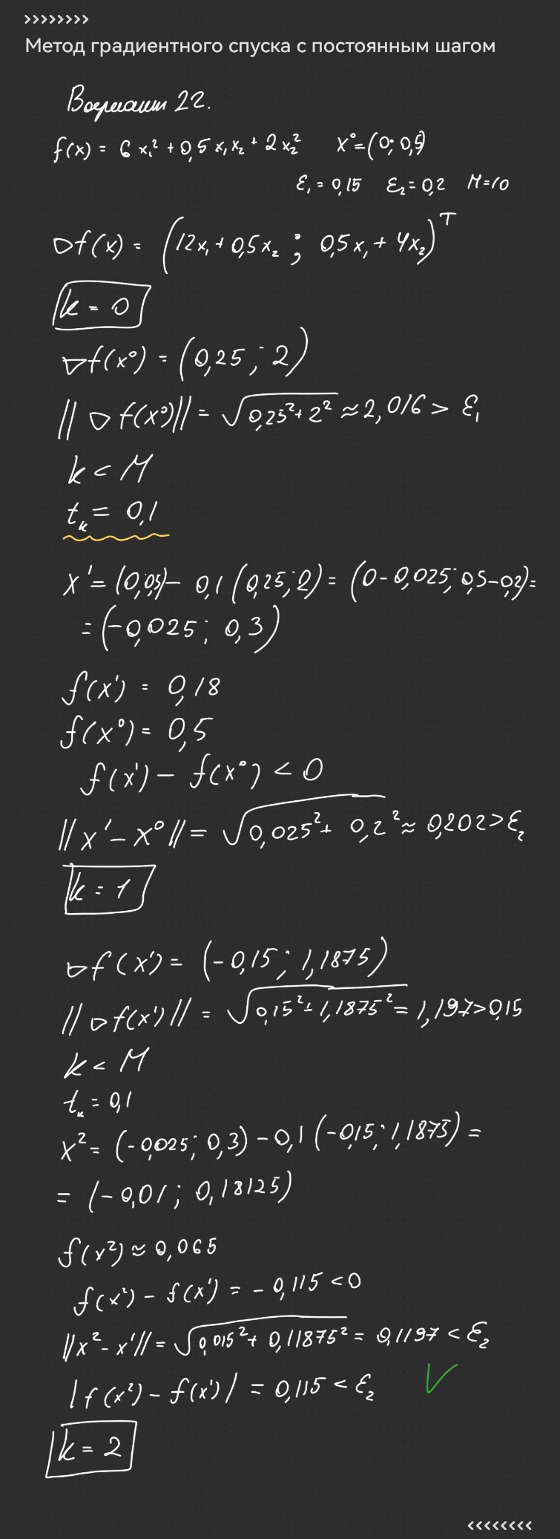Рис. 1.1. Пошаговое решение методом градиентного спуска с постоянным шагом

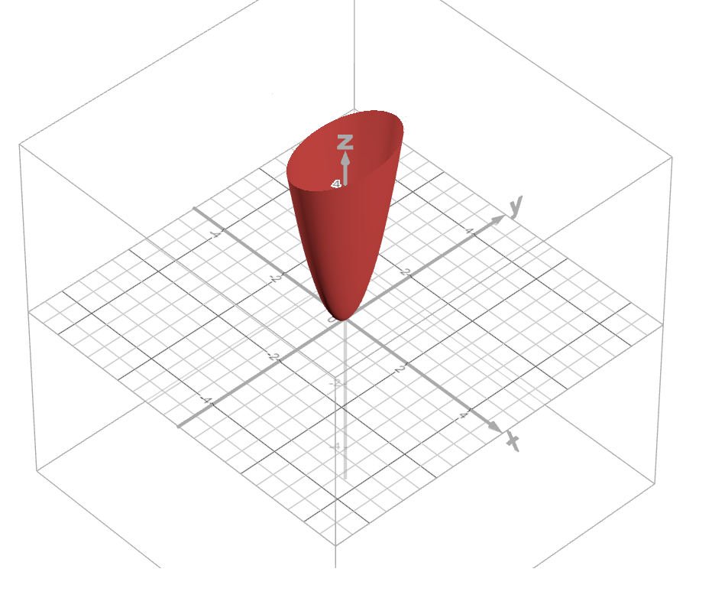Рис 1.2. График функции

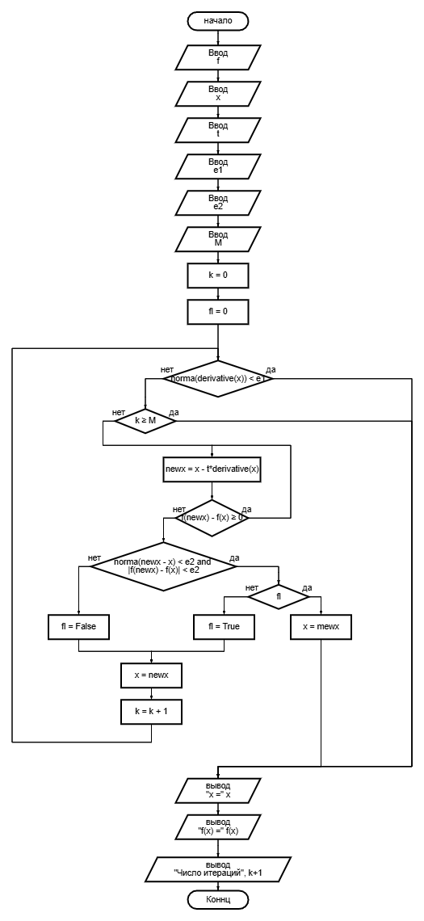Рис. 1.3. Блок схема метода градиентного спуска с постоянным шагом

from typing import Callable

def function_maker(str_f: str) -> Callable:

def f(x: float) -> float:

s = str_f.replace("x", "(" + str(x) + ")").replace("^", "**")

return eval(s)

return f

def main() -> None:

f = function_maker(input("Введите функцию: f(x) = "))

a, b = list(map(float, input("Введите a и b (через пробел): ").split()))

e = float(input("Введите допустимую погрешность: "))

k = 0

xk = (a + b) / 2

L = abs(b - a)

while L > e:

yk = a + L/4

zk = b - L/4

if f(yk) < f(xk):

b = xk

xk = yk

else:

if f(zk) < f(xk):

a = xk

xk = zk

else:

a = yk

b = zk

L = abs(b - a)

k += 1

print(f'x* = {xk}')

print(f'f(x*) = {f(xk)}')

print(f'Число итераций: {k}')

if __name__ == '__main__':

main()

Листинг кода 1 – Метод градиентного спуска с постоянным шагом

2. Метод наискорейшего градиентного спуска.

Данный метод рассмотрен только для поиска минимума функции.

1) Пошаговое решения (2 итерации) (рис. 2.1).

2) Блок-схема (рис. 2.1).

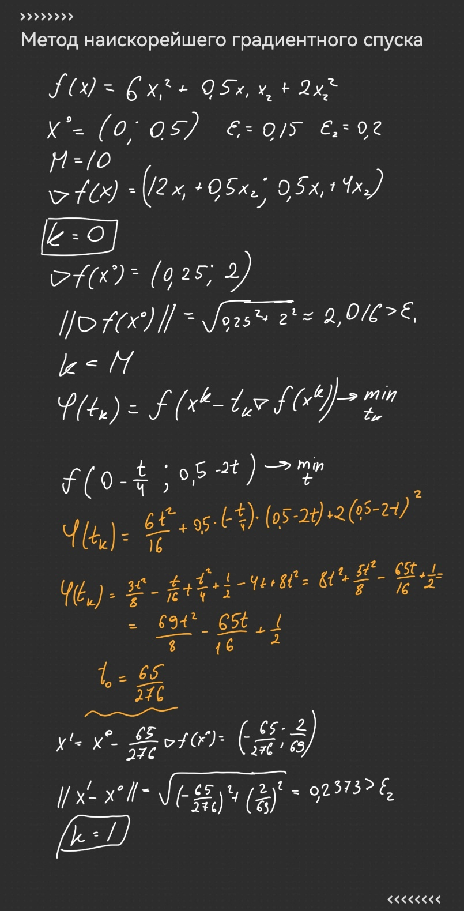3) Код (листинг 2).

Рис. 2.1. Пошаговое решение методом наискорейшего градиентного спуска

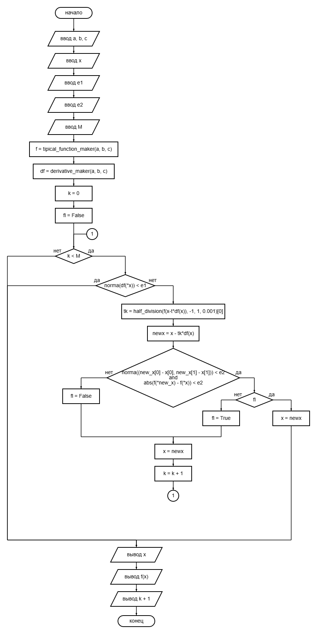

Рис. 2.2. Блок схема метода наискорейшего градиентного спуска

from typing import Callable

def function_maker(str_f: str) -> Callable:

def f(x: float) -> float:

s = str_f.replace("x", "(" + str(x) + ")").replace("^", "**")

return eval(s)

return f

def main() -> None:

f = function_maker(input("Введите функцию: f(x) = "))

a, b = list(map(float, input("Введите a и b (через пробел): ").split()))

e = float(input("Введите допустимую погрешность: "))

k = 0

yk = a + ((3 - 5 ** 0.5) / 2) * (b - a)

zk = a + b - yk

while abs(a - b) > e:

if f(yk) <= f(zk):

b = zk

zk = yk

yk = a + b - yk

else:

a = yk

yk = zk

zk = a + b - zk

k += 1

x = (a + b) / 2

print("x* =", x)

print("f(x*) =", f(x))

print("Число итераций:", k)

if __name__ == '__main__':

main()

Листинг кода 2 – Метод наискорейшего градиентного спуска

3. Доработки

1) Собрать оба кода в один с графической оболочкой.

2) Реализовать работу с функцией, введенной с клавиатуры.

3) Реализовать поиск не только минимума функции, но и максимума.

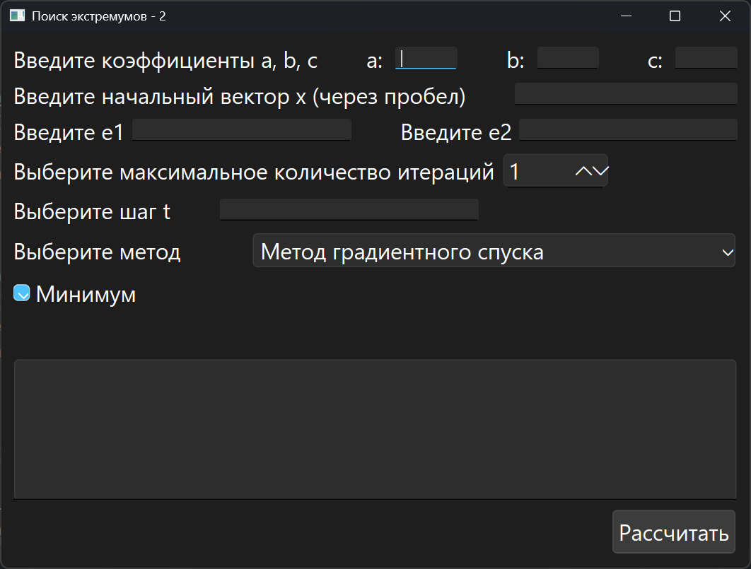Скрин окна программы представлен на рис. 3.1.

Рис. 3.1 Графический интерфейс программы

Исходный код опубликован по ссылке: <https://github.com/UrazaevR/Methods_Lab2.git>